Практика № 4

Работа с текстом.

В этой работе вы должны создать буклет из четырех страниц: 1, 4 страницы – обложка, 2,3 – внутренние страницы. Вы будете работать с фигурным (заголовочным) текстом, простым (блочным) текстом и текстом вдоль кривой.
Откройте CorelDraw. Создайте новый документ– размер А5, страниц – 4, ориентация всех страниц - вертикальная. Сохраните многостраничный файл Файл ►Сохранить как ► дайте имя файлу и определите директорию для сохранения ► ОК.

Упражнение 1. Текст вдоль кривой.

В этом упражнении работаем на странице 1. Установите направляющие, как на рисунке ниже слева. Нарисуйте прямоугольник во всю страницу и залейте светло-зеленым цветом. Выделите его и скопируйте Ctrl+C. Перейдите на страницу 2 и вставьте скопированный прямоугольник. Аналогично поступите со страницами 3 и 4. Это будет у нас – фон. Чтобы вы не могли сдвинуть эти прямоугольники, заблокируем их. Для этого вернитесь на страницу 1, выделите прямоугольник и выполните: Упорядочить  Блокировать объект. Проделайте эту операцию с прямоугольниками на остальных страницах.
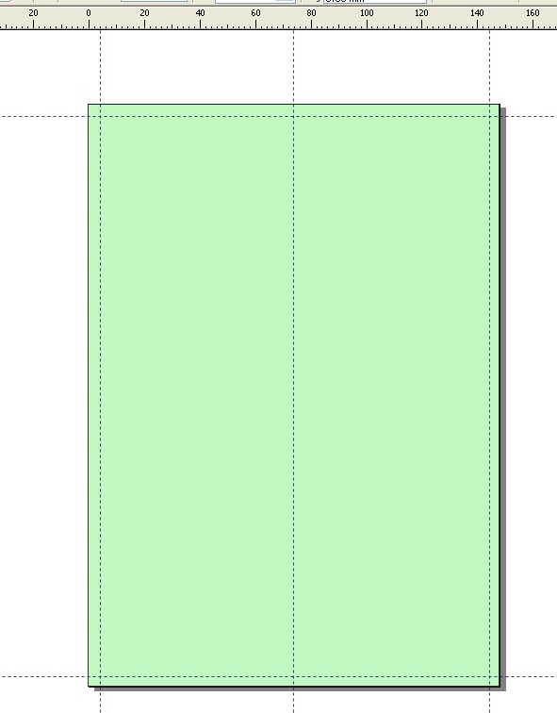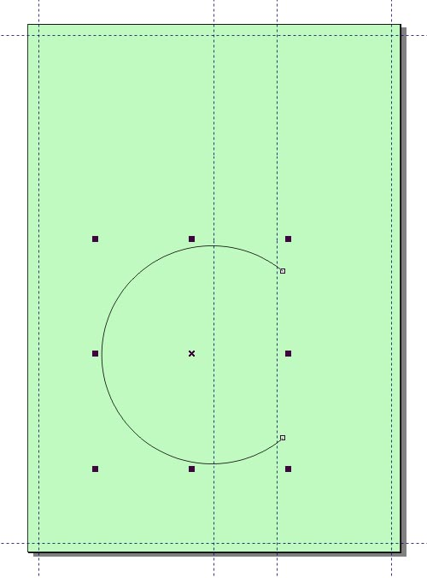
Активируйте инструмент Эллипс. Постройте дугу с начальным углом – 50^{о} и конечным углом – 310^{о} (рисунок ниже). Дугу расположите по вертикали немного ниже середины листа (как на рисунке выше справа).
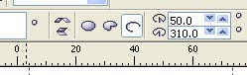
Установка текста вдоль дуги.
Вариант 1. Включите инструмент Текст. Подведите указатель инструмента Текст к нижнему концу дуги и добейтесь, чтобы указатель принял вид, как на рисунке ниже в центре. Щелкните левой кнопкой мышки – появится мигающий маркер (рисунок справа).
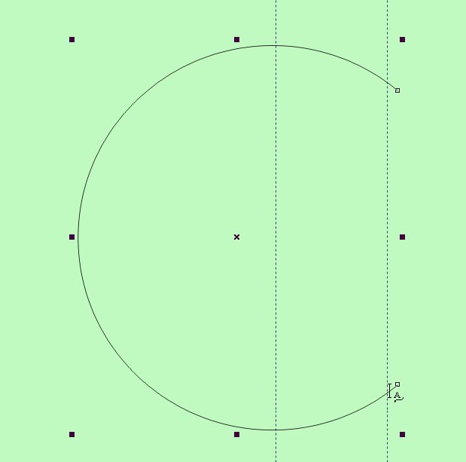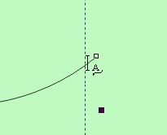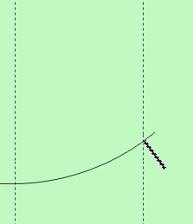

Установите гарнитуру Arial, кегль – 18, начертание – полужирный. Наберите следующий текст только заглавными буквами: «Рекомендации по кормлению домашних кошек».
Вариант 2. Если сложно поставить маркер как на рисунке. Наберите «Рекомендации по кормлению домашних кошек» как обычный фигурный текст вне дуги . Затем выделите текст Указателем и далее меню Текст  Текст вдоль пути. Подведите черную стрелку к дуге и, расположив текст как на рисунке, щелкните левой кнопкой мышки.

Далее выберите инструмент Указатель и выделите текст. На Панели настроек установите расстояние от пути (траектории ) - 5 мм.
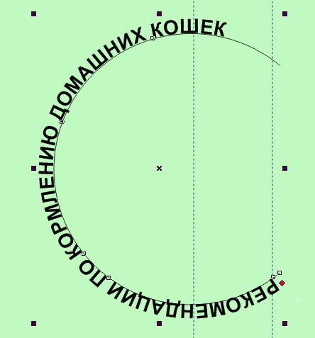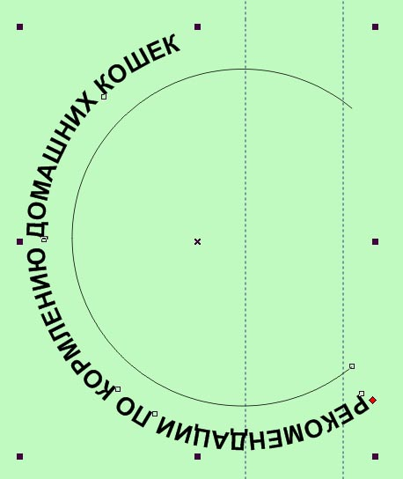

Текст не доходит до верхнего конца дуги. Прихватите за красный маркер и потяните его вправо до конца дуги. Чтобы подтянуть верхний конец текста до конца дуги, включите инструмент Форма и щелкните указателем инструмента на текст, удерживая клавишу Ctrl (чтобы выделился только текст). Появятся внизу слева и справа маркеры.
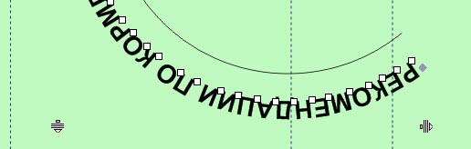

Чтобы увеличить расстояние между буквами нужно потянуть правый маркер вправо. Чтобы увеличить расстояние между словами – надо тянуть правый маркер, удерживая клавишу Shift. Отредактируйте текст, чтобы он красиво заполнил всю кривую.
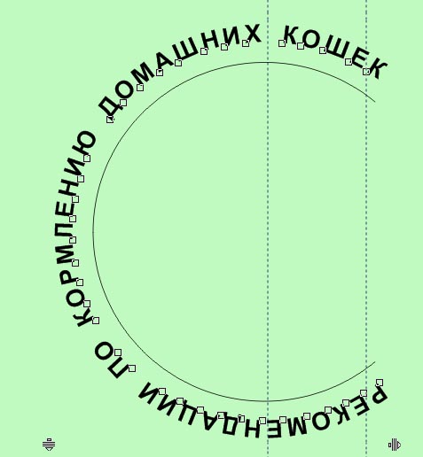

Снимите выделение с текста. Выделите только траекторию и установите ей обводку – 5 мм.
Нарисуйте глаза кошке из кругов. Уши постройте из треугольников, искаженных инструментом Форма (не забудьте перевести треугольник в кривые).
Нарисуйте инструментом Свободная форма хвост. Чтобы выровнять его кривую, надо убрать лишние точки. Для этого перейдите в Форму, выделите все точки кривой хвоста. Щелкните на пиктограмме Панели настроек - Сглаживание кривой и установите движок на 100.
Включите инструмент Текст и напишите вдоль кривой хвоста следующий текст: Котики – нежные животики. Гарнитура – Arial, кегль – 24, все буквы – заглавные. Или, как для предыдущего текста в варианте 2, напишите рядом текст, а потом его расположите вдоль кривой. Отредактируйте текст так, чтобы он занимал всю кривую.
Выделите весь текст хвоста и отделите его от траектории Упорядочить Разъединить текст вдоль пути. Выделите отдельно траекторию и удалите ее.
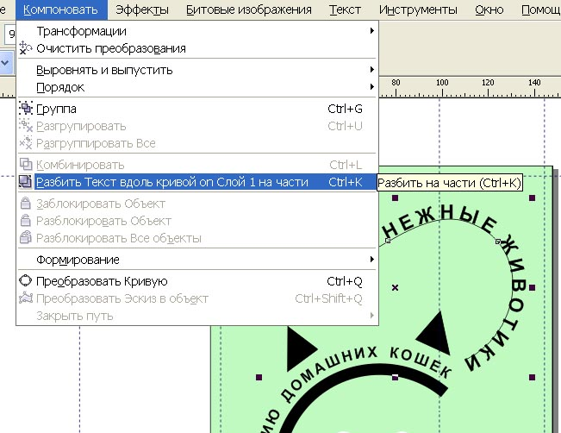

Теперь надо сделать нос. Для этого напишем заголовочный текст «Для кошек» кеглем 24. Выделите его. Разобьем его на слова Упорядочить  Разбить художественный текст на части. Теперь выделите только слово «Для» и разбейте его на буквы: Упорядочить  Разъединить текст вдоль пути. Выделите только букву Д, преобразуйте ее в кривые и измените ее инструментом Форма, как на рисунке.
Нарисуйте ротик. Это тоже дуга. Первая страница готова.

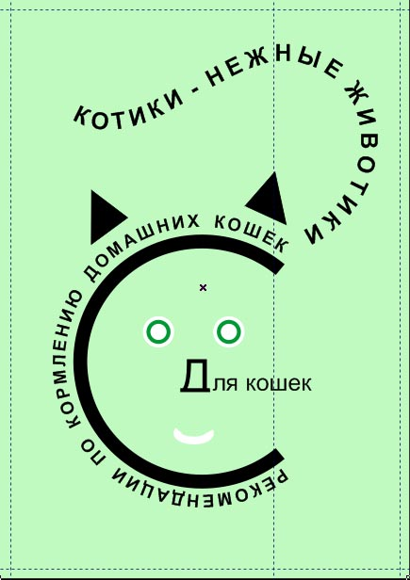

Упражнение 2. Фигурный и простой текст.
Перейдите на страницу 2. Сначала напишем заголовок. Включите инструмент Текст, установите гарнитуру шрифта Comic Sans MS с гарнитурой – 18, начертание – полужирное. Щелкните указателем инструмента Текст и наберите текст «Котики – нежные животики».
Дальше будем работать с блоками простого текста. Для этого указателем инструмента Текст рисуем рамку (блок). Маркер сам устанавливается в верхний правый угол. Устанавливаем гарнитуру –Verdana, кегль – 10. Импортируем текст из файла Файл Импортстраница2.doc из папки практика 04. В диалоговом окне импорта указываем «Сохранять только форматирование».
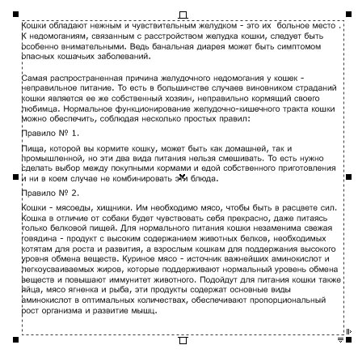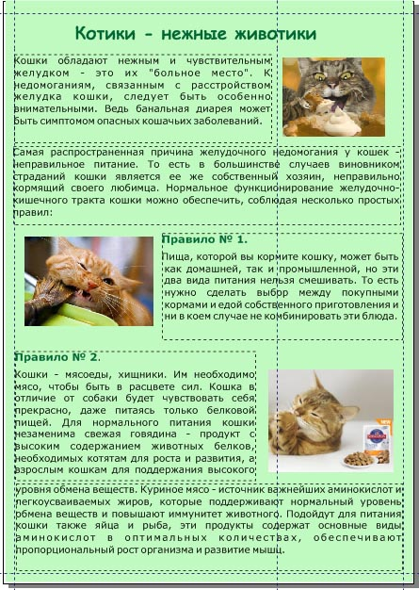

Для заголовков текст «Правило 1» и «Правило 2» – установите начертание – полужирное и цвет – темно-зеленый. Уменьшите блок текста до первого абзаца и в ширину, как на образце страницы 2. Включите Указатель. Черный треугольник внизу блока говорит, что блок переполнен. Щелкаем на этом треугольнике, указатель мышки превращается в листок блокнота со стрелкой. Щелкаем этим указателем и, не отпуская его, рисуем новый блок простого текста, связанный с первым. Получаем цепочку, двух вязанных блоков.
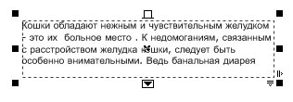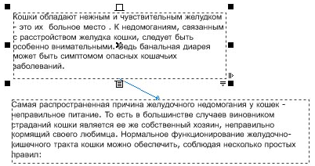

Новый блок снова переполнен. Создаем еще три связанных блока, как на образце этой страницы.
Дальше нам надо импортировать рисунки: Файл Импорт файл 01.jpeg. Аналогично импортируем два других рисунка 02.jpeg и 03.jpeg. Расположите рисунки между текстом, как на образце этой страницы.

Переходим к странице 3. Создаем блок простого текста и импортируем файл страница3.doc в режиме Сохранять только форматирование. Располагаем его в трех связанных блоках, как на рисунке ниже, слева. Импортируем рисунки 04.jpeg и 05.jpeg и устанавливаем их как на рисунке справа поверх текста. Эти рисунки установим на место с помощью обтекания рисунков текстом.

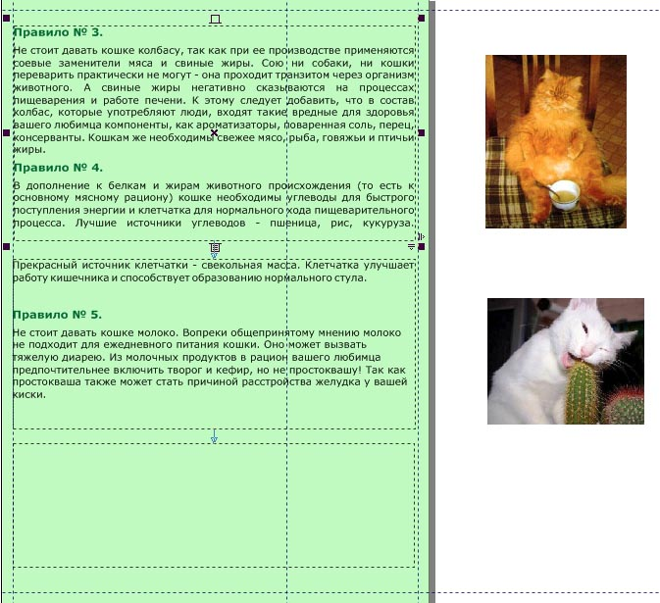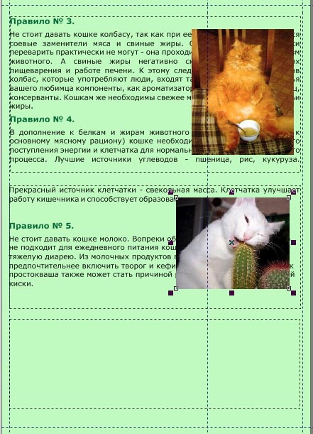

Выделяем первый рисунок и на Панели настроек щелкаем кнопку Стиль обтекания текста. Выбираем строку Текст обтекает слева в разделе Квадрат. В самом низу этого окна устанавливаем смещение текста на 4 мм и щелкаем ОК.
Аналогично устанавливаем обтекание текстом второго рисунка и редактируем съехавшие связанные блоки простого текста. Как на образце страницы 2. Заголовки правил 3,4,5 - устанавливаем темно-зеленым цветом.
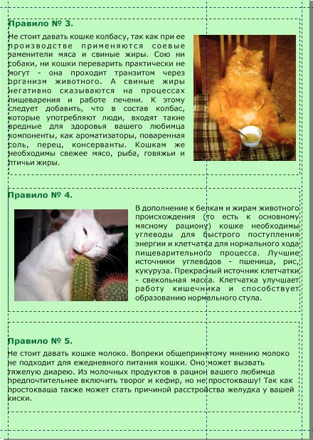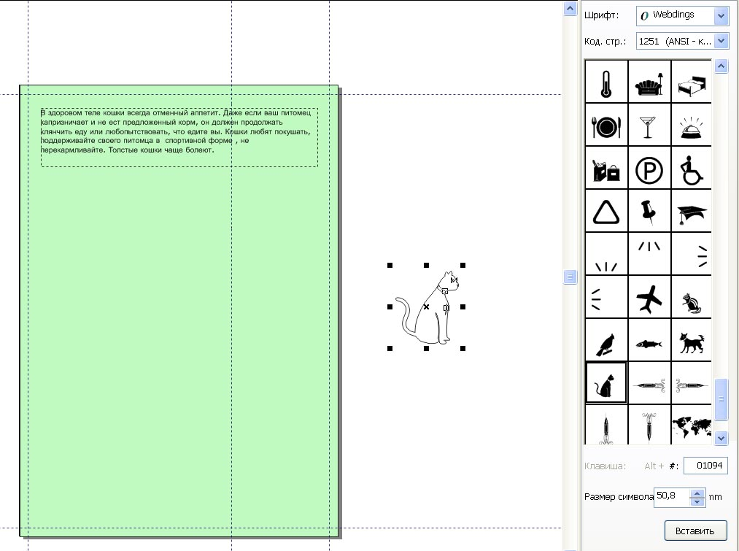

Переходим на страницу 4. Создаем блок простого текста. Устанавливаем гарнитуру – Verdana, кегль – 11. Импортируем в него файл страница4.doc в режиме Сохранять только форматирование.
Далее нам надо вставить символ: меню Текст  Вставка символа. Справа открывается докер «Вставка символа». В окне Шрифт находим гарнитуру – Webdings. Находим в нижнем окне символ кошки и перетаскиваем его на страницу сбоку. Увеличиваем рисунок кошки и разбиваем составную кривую на части. Удаляем ошейник, глаза, нос и блик. Оставляем только контур кошки. Перетаскиваем ее на страницу 4 буклета.
Выделяем блок текста и сужаем его так, чтобы в него не могла вместиться ни одна строка. Блок переполняется. Щелкаем на черном треугольнике внизу блока – появляется черная стрелка. Щелкаем этой стрелкой на контур кошки – текст вставляется в контур кошки. Образуется цепочка связанных блоков простого текста.
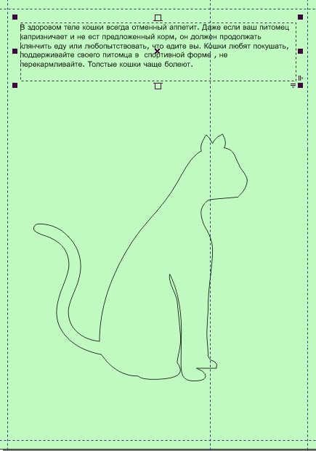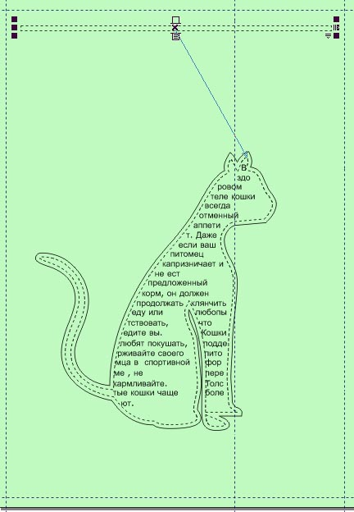

Удалите первый блок. Он больше не нужен. Отредактируйте текст внутри блока кошки, чтобы он максимально и красиво заполнял контур. Контур залейте темно-зеленым цветом, а текст - сделайте белым.

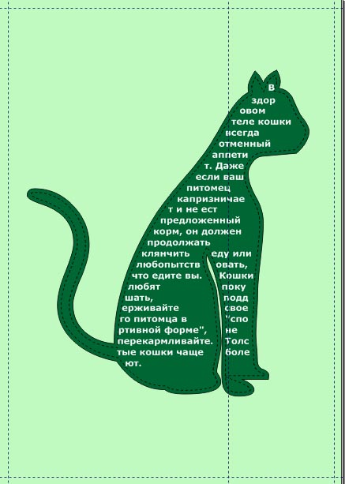

Ваш буклет готов. Сохраните многостраничный файл.

